**合成间**

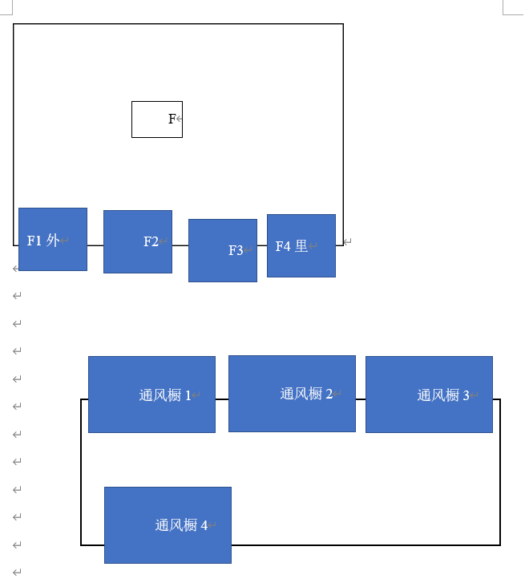

**测试间**

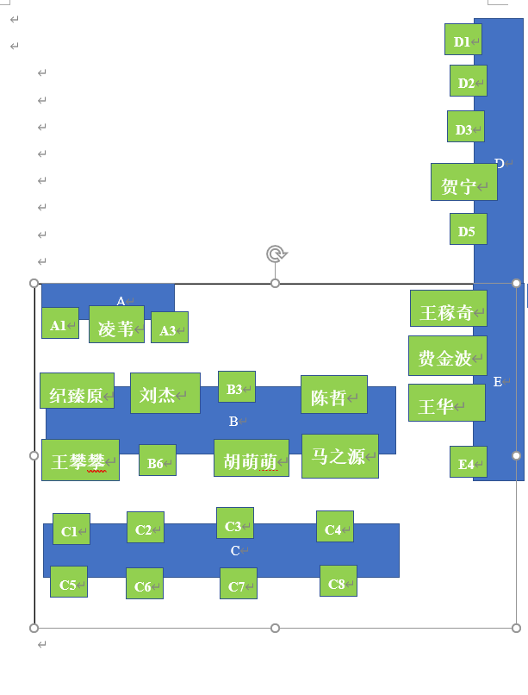

聂宁愿

王月阳

|  |  |
| --- | --- |
| A桌 | 剪刀*5  手术剪刀*3  吸磁石棒*1  玻璃棒*2 |
| A1 | 上：彩色胶带*12  碳布*1.5  培养皿*38  无尘纸用*0.5  保鲜膜*3  下：无尘纸*4  纱布*1  大自封袋*1  抽屉隔板*20  柜子隔板*2  自封袋中号*4  自封袋小号*2  科斯特电化学工作站说明书*1  一次性手套*1 |
| A3 | 上：炉塞*6  PH试纸*7  毛细管*1盒（200根）  便签纸若干  玻璃片*1  微孔滤膜*1  毛细管*1卷  笔笔芯若干  移液枪头盒*1  回形针*1盒  标签纸若干  铁勺子*10  长柄铁勺*2  研钵*3  长镊子*4  下：铝箔30cm*15m*6  铝箔30cm*60m*1  金相砂纸*3  1000ml烧杯*1 |
| C1 | 上：锌箔大*1  锌箔小*1  锌箔中*1  不锈钢卷*1  铜片卷*1  不锈钢纱线*1  下：防护眼镜*9  面罩*3 |

|  |  |
| --- | --- |
| C2 | 上：镀银纱线*2  线*4，  光变线*2  温变线*1  不锈钢片大*1 |
| C3 | 上：真空封装带（铝箔+塑料）*较多  锌丝*1  封口条*1  下：橡胶绝缘手套*2对  小容量瓶2ml*较多  500ml容量瓶*6  100ml容量瓶*6  50ml容量瓶*2  10ml容量瓶*2  5ml容量瓶*2  25*40小玻璃瓶*8  25*25小玻璃瓶*1  大小玻璃瓶*12 |
| C4 | 上：蓝电用电极夹  导线长短*较多  下：铁架台底座*2+夹子*3 |
| C5 | 上：二极管*1  二极管*5包各种颜色  下：银氯化银电极*5  铂片电极*5  电极夹*5  氧化汞电极*1  石墨电极*1 |
| C6 | 上：电池盒中号*2，大号*1  下：橡胶管*2  铁管*1 |
| C7 | 上：DEMO用亮灯线及小工具*若干，  下：反应釜外壳70ml*4，50ml*1  100ml*1，子及工具 |

|  |  |
| --- | --- |
| C8 | 上：仪器说明书*较多  下：插线板*5  测试线*若干  数据线*若干 |
| D1 | 上：RDE用器件  下：气管 |
| D2 |  |
| D3 | 上：万用表*2  电池*9V*9  DEMO用小工具若干  下：三脚架*1  银浆焊锡*1 |
| D5 | 上：陶瓷剪刀*3  DEMO小工具若干  酒精胶水*1  夹子头一袋  卷尺*1  下：纺织缝纫套装*2 |
| E4 |  |
| 通风橱1 | 左：4ml圆底离心管*1  1ml移液枪头*1  5ml移液枪头*1  5ml塑料滴管*1  200ul移液枪头*1  10ul移液枪头  右：离心管*2.5  0.5ml锥形离心管*1  1.5ml锥形离心管*1  硅胶片*1卷  一次性镊子*1  带托离心管*1 |
| 通风橱2 | 左：水凝胶用模板夹*2盒  离心机转子*6 |
| 通风橱3 |  |
| 通风橱4 | 左：口罩*12  手套S*3  手套M*5  右：垃圾袋*1盒  洗手液*2  计时器*2  记号笔*2  注射器中号*1  耳塞*1  抽纸*27 |
| F1 | 下：塑料瓶+盖子中号*1  5ml塑料瓶*1  硅胶板*若干  水凝胶用模板*1盒  针头式滤器*1盒  计时器*4 |
| F2 | 上：称量纸小*2  称量纸大*2  白色便签纸*3  刀片*1  定性滤纸*2  称量用塑料勺*1  橡皮筋*1 |
| F3 | 上：一次性手套*6  PVC手套*1 |
| F4 | 上：毛细管*1卷 |
| F桌 | 移液枪：2.5ul*1，5ml*1，1ml*2，10ul*2，20ul*1，200ul*1，100ul*1  保鲜膜*1  铝箔*2  60ml分液漏斗*6  100ml分液漏斗*2  250ml三颈烧瓶*2  玻璃水浴缸*2  250ml单颈烧瓶*1  100ml量筒*2  250ml量筒*2  10ml量筒*3 |
| 合成间 | 塑料盆*3 |